**Harmoniske funktioner**

**Opgave 1.** Udfyld nedenstående tabel:

|  |  |  |  |  |  |  |  |  |  |  |  |
| --- | --- | --- | --- | --- | --- | --- | --- | --- | --- | --- | --- |
| Gradtal |  |  |  |  |  |  |  |  |  |  |  |
| Brøk radiantal |  |  |  |  |  |  |  |  |  |  |  |
| Decimaltal  radian |  |  |  |  |  |  |  |  |  |  |  |

**Opgave 2.** Udfyld nedenstående tabel:

|  |  |  |  |  |  |  |  |  |
| --- | --- | --- | --- | --- | --- | --- | --- | --- |
| Radiantal |  |  |  |  |  |  |  |  |
| Grader |  |  |  |  |  |  |  |  |

**Opgave 3.** Betragt jordens bane om solen som en cirkel med radius  km.

Hvor langt bevæger jorden sig i sin bane i løbet af en time?

**Opgave 4.** Bestem af nedenstående funktioner først I hånden og dernæst på Nspire:

a)  b) 

c)  d) 

e)  f) 

Til den skriftlige eksamen, skal vi kun bruge grader til få opgavetyper f.eks. til at bestemme vinklen mellem vektorer – I langt hovedparten af eksamensopgaverne skal vi betragte sinus, cosinus og tangens som trigonometriske funktioner, og dette kræver a vi regner i radianer. Derfor er det bedst at indstille N-spire til at arbejde i radianer. I de få opgaver hvor det kræves at man arbejder i grader, må man få N-spire til at arbejde i grader ”lokalt” – dette forklares i det følgende:

Start med at indstille N- spire generelt til at arbejde i radianer, og dette gør I under *indstillinger*:

* Under generelle indstillinger: under vinkel vælger I Radianer og klikker på ”Gør til Standar”, så N-spire husker det fremover.

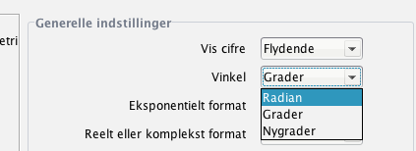

2. Under Graphs & Gemetry: I graf værkstedet,

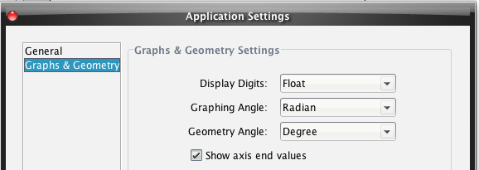

Tegn graferne for sinus og cosinus.

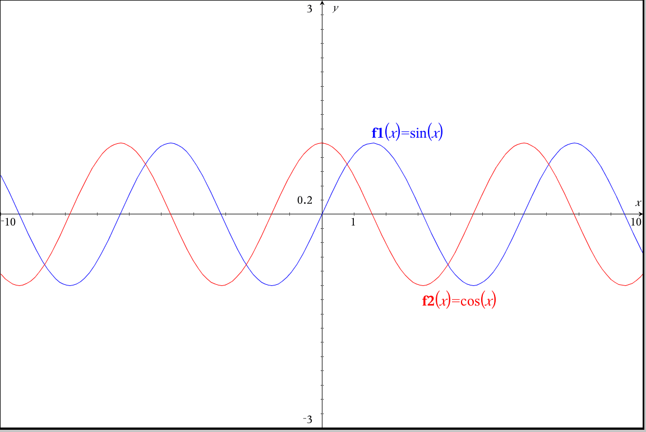

**3. Lokalt skifte til radianer.**

Skal man udregne f.eks. vinklen mellem to vektorer, skal I **ikke vælge grader under Indstillinger**, for så ødelægger I alle de opgaver der kræver radianer, da N-spire laver ændringerne på ALLE opgaverne. Det man gør er at man får Nspire indstillet til at regne I grader ”lokalt” i den respektive mathbox ved, at lokalt I mathboxen højreklikker (på mathboxen) og under “Attributter for matematikfelt” under vinkel menuen vælger “Grader”, så får man lokalt regnet grader, uden at påvirke resten af ens dokumenter.

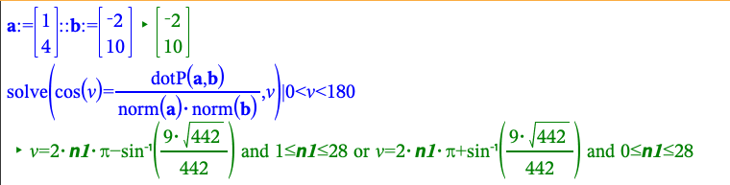

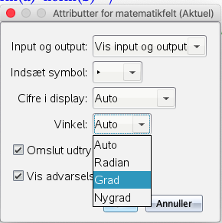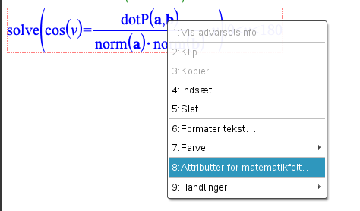

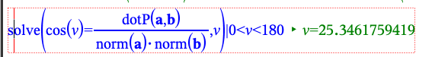

Inden vi går i gang med at undersøge de harmoniske funktioner

f(x) = A∙sin(bx+c) + d , A>0 og b>0

Så prøv lige at

* Differentiere sin(x):

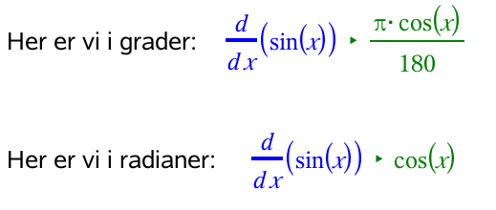

* Læse en trigonometrisk ligning:

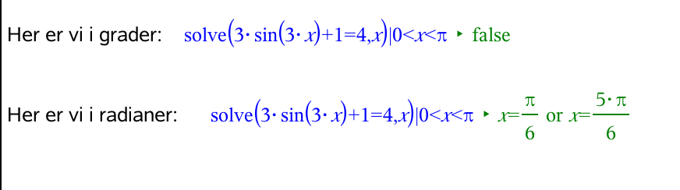

Vi skal undersøge $f\left(x\right)=A∙sin\left(b∙x+c\right)+d$ hvor A > 0 og b > 0

**Opgave 5.** Brug en **slider** til at undersøge A, b, c og d’s rolle.

- Hvad gør konstanterne ved grafen for *f* ?

* Obs på at skrive tydeligt ”gange” mellem b og x i forskriften
* Højre klik på de respektive skydere, minimer dem og ryk dem op på billedet – se om du kan frembringe nedenstående funktion:

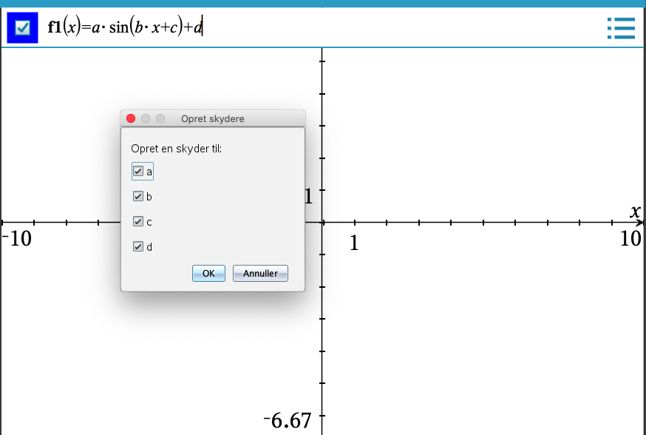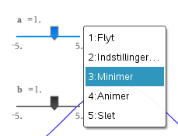

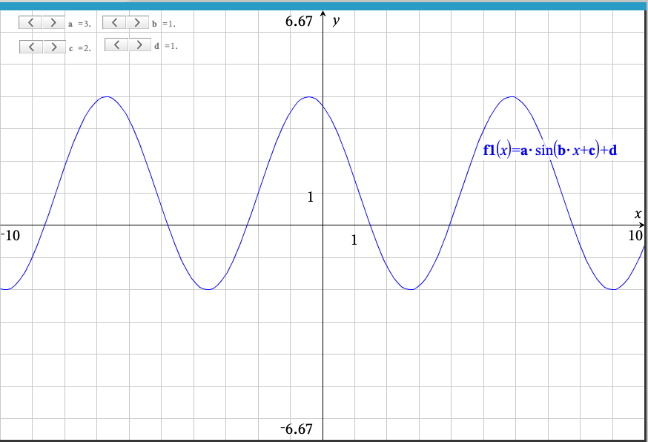

**Opgave 6:** På de følgende figurere er c=0. Aflæs a, b og d for hver af nedenstående grafer. Tjek efter på TI-Nspire ved at frembringe de respektive grafer.

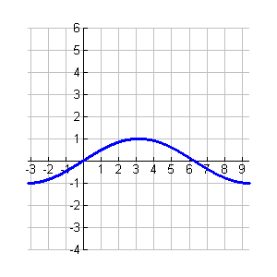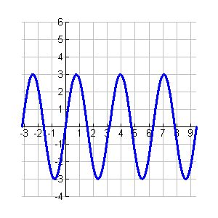

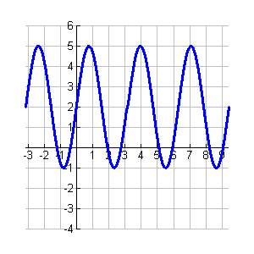

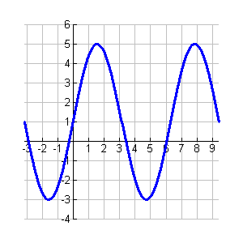

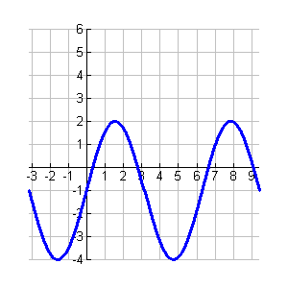

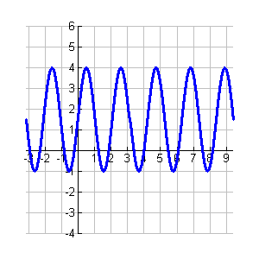

**Opgave 7.** Fælles opsamling på konstanternes betydning for grafen

for den harmoniske funktion.

**A:** Navn:

Betydning for grafen:

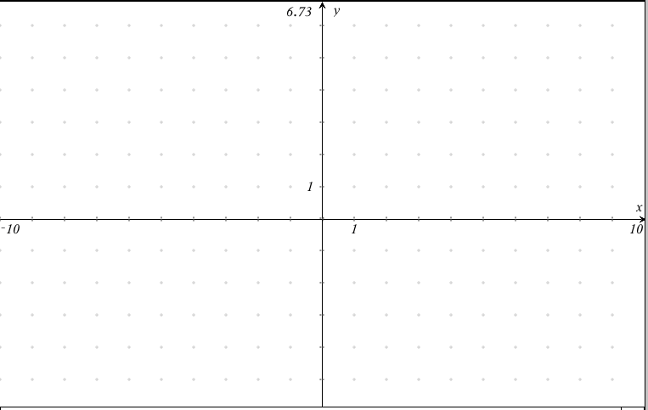

**b:** Betydning for grafen:

**T:** Navn:

Formel:



Betydning for grafen:

**c:** Betydning for grafen:

**d:** Betydning for grafen:



**Opgave 8.** Bestem periode, amplitude og værdimængde for hver af følgende funktioner

a) f(x) = 3 + sin(x) b) f(x) = -2 +3sin(4x-5)

c) f(x) = 2sin(4πx) + 5 d) f(x) = 3 + 4cos(2x-π)

e) f(x) = 

**Opgave 9:** Opskriv størsteværdien og mindsteværdien for følgende funktioner. Bestem et maksimumsted (x-værdien) for grafen for f.

a) f(x) = 2sin(3x+4) b) f(x) = 10 +5sin(2πx)

c) f(x) = 0.45sin(0.85x-5) +10.55

**Opgave 10:**

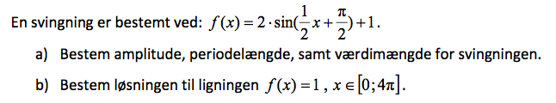

**Opgave 11:** Uden hjælpemidler.

a) Lad f(x) = cos(x)+0,6x x∈[0 ; 2π ]

Angiv tangentens ligning i x0 = 0.

**Opgave 12:** Med hjælpemidler. Lad i det følgende

f(x) = sin(x) +0,4x x∈[0 ; 2π ]

Angiv de x’er hvor f(x) har vandret tangent.

**Opgave 13:** En funktion f er bestemt ved

f(x) = 2sin(x) +0.4x x∈[0 ; 2π ] .

Bestem monotoniforholdende for f(x).

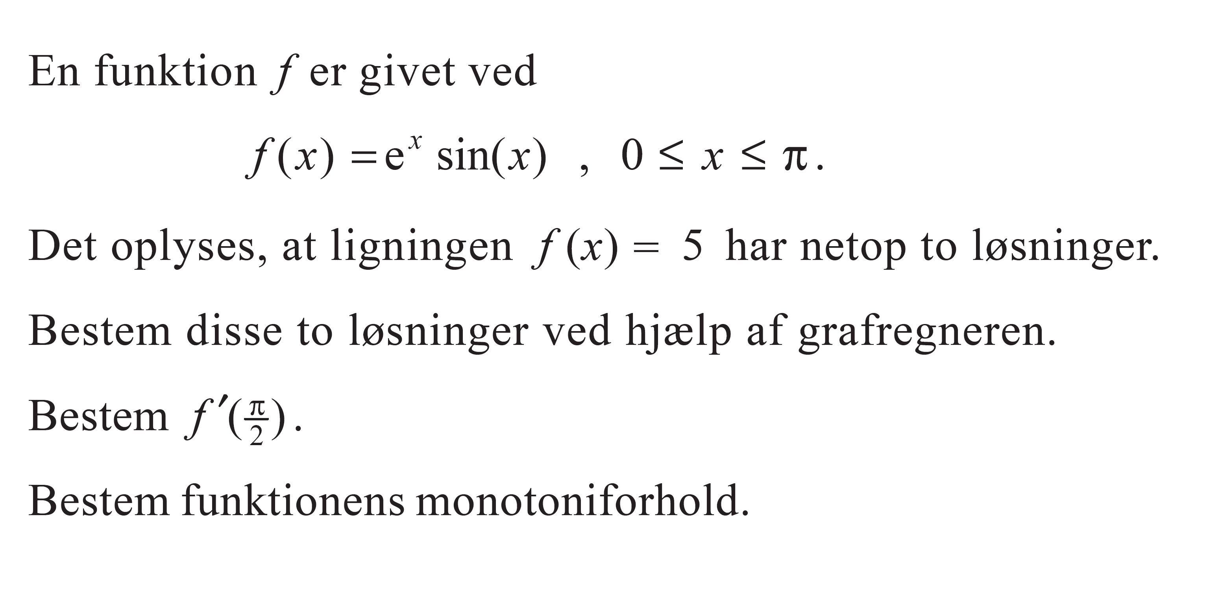**Opgave 14:**

**Opgave 15:**

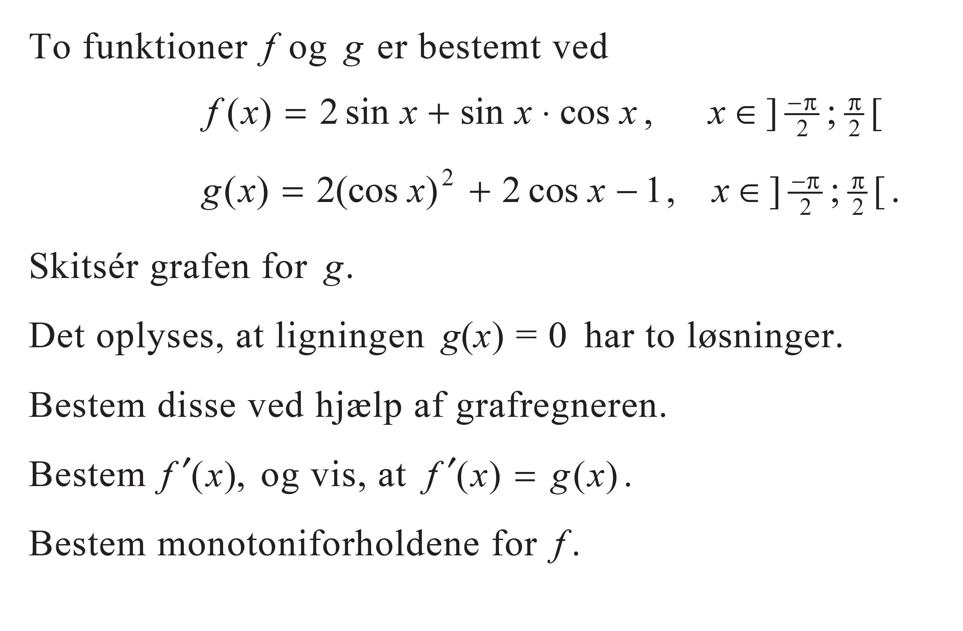

**Opgave 16:**

